**レアメタル研究会**

■ 主　　催： レアメタル研究会　 主宰者：　東京大学生産技術研究所 　教授　岡部　徹

■ 協　　力： （一財）生産技術研究奨励会（特別研究会 RC-40）

■ 共　　催： 東京大学マテリアル工学セミナー

レアメタルの環境調和型リサイクル技術の開発研究会

東京大学生産技術研究所 持続型材料エネルギーインテグレーション研究センター

東京大学生産技術研究所 非鉄金属資源循環工学寄付研究部門（JX金属寄付ユニット）

■ 協　　賛： （一社）軽金属学会、（一社）資源・素材学会、（一社）新金属協会、

（公社）日本化学会、（公社）日本金属学会、（一社）日本チタン協会、

（一社）日本鉄鋼協会、（一社）日本メタル経済研究所（五十音順）(予定)

■ 開催会場： 東京大学 生産技術研究所 Ａｎ棟２Ｆ コンベンションホール

〒153-8505目黒区駒場４－６－１（最寄り駅：駒場東大前、東北沢、代々木上原）

■ 参加登録・問い合わせ：　岡部研 学術専門職員 宮嵜　智子

参加登録E-mail：[okabelab@iis.u-tokyo.ac.jp](mailto:okabelab@iis.u-tokyo.ac.jp)

問い合わせE-mail：tmiya@iis.u-tokyo.ac.jp

**２０２５年度 レアメタル研究会等の今後の予定**

■ **第１１６回 ２０２５年　７月　４日（金） （２０２５年度　第１回）←今回**

**■ 第１１７回 ２０２５年　９月　５日（金） （２０２５年度　第２回）**

**□ 関連イベント： ２０２５年　９月２６日（金）★寄付研究部門主催　シンポジウム★**

**（会場：生産技術研究所コンベンションホール）**

**■ 第１１８回 ２０２５年１１月２８日（金） （２０２５年度　第３回）**

**★チタンシンポジウム（第９回）★（合同開催）**

**■ 第１１９回 ２０２６年　１月　９日（金） （２０２５年度　第４回）**

**★貴金属シンポジウム（第１３回）＋新年会★（合同開催）**

**■ 第１２０回 ２０２６年　３月１３日（金）（予定） （２０２５年度　第５回）**

**令和７年度 レアメタル研究会のご案内 　　 (2025.6.30現在)**

* **第１１６回　２０２５年７月４日（金）　１４：００～　Ａｎ棟２Ｆ　コンベンションホール**

**リアル講演会＋講演のネット配信（Zoom Webinar & YouTube）のハイブリッド研究会**

**テーマ： 非鉄金属の新展開**

**午後２：００～**

**講演【敬称略】**

**三井金属のパーパス経営 (60分)**

**三井金属鉱業株式会社　代表取締役副社長　兼　副社長執行役員 池信　省爾**

**レアメタルの最近の話題 (30分)**

**東京大学　生産技術研究所　教授 岡部　徹**

**SOLAMENT®のブランディング（スペックに依存しない差別化戦略） (60分)**

**住友金属鉱山株式会社　機能性材料事業本部　イノベーション戦略統括部長 東福　淳司**

**午後６：００～**

**研究交流会・意見交換会 ＠An 棟 2F ホワイエ**

**第１１７回　２０２５年９月５日（金）　１４：００～　Ａｎ棟２Ｆ　コンベンションホール**

**リアル講演会＋講演のネット配信（Zoom Webinar & YouTube）のハイブリッド研究会**

**テーマ： 非鉄金属の新展開**

**午後２：００～**

**講演【敬称略】**

**リサイクルを志向した銅製錬－現場で起きていること－ (60分)**

**三菱マテリアル株式会社　金属事業カンパニー製錬事業部製錬部 井上　修**

**レアメタルの最近の話題（仮） (30分)**

**東京大学　生産技術研究所　教授 岡部　徹**

**九大冶金物理化学講座の研究と教育（仮） (60分)**

**九州大学大学院工学研究院 材料工学部門　教授　 谷ノ内　勇樹**

**午後６：００～**

**研究交流会・意見交換会 ＠An 棟 2F ホワイエ**

**■ 東京大学 生産技術研究所 非鉄金属資源循環工学寄付研究部門（JX金属寄付ユニット）主催**

**非鉄冶金の重要性と将来性に関するシンポジウム　１４：００～ Ａｎ棟２Ｆ コンベンションホー ル**

**テーマ：非鉄冶金の醍醐味**

**２０２５年（令和７年）９月２６日（金）**

**リアル講演会＋講演のネット配信（Zoom Webinar & YouTube）のハイブリッド研究会**

* **第１１８回　２０２５年１１月２８日（金）　１４：００～　Ａｎ棟２Ｆ　コンベンションホール**

**★チタンシンポジウム（第９回）★（合同開催）**

**リアル講演会＋講演のネット配信（Zoom Webinar & YouTube）のハイブリッド研究会**

**テーマ： チタンの現状と将来**

**午後２：００～**

**講演【敬称略】**

（★講演の順番は、変更予定★）

**チタンマーケットの現状と今後の展望（仮） (60分)**

**東邦チタニウム株式会社　チタン事業部　副事業部長　執行役員 中嶌　健**

**中国のチタン事情と私のアプローチ (40分)**

**東北大学大学院　工学研究科　教授　 朱　鴻民**

**最近のチタン製錬・精錬研究の進展（仮） (40分)**

**東京大学　生産技術研究所　教授 岡部　徹**

**チタン材料の用途開発技術（仮） (60分)**

**株式会社大阪チタニウムテクノロジーズ　高機能材料部　参事 大西　隆**

**このあと総合討論を予定**

**午後６：００～**

**研究交流会・意見交換会 ＠An 棟 2F ホワイエ**

**第１１９回　２０２６年１月９日（金）　１４：００～　Ａｎ棟２Ｆ　コンベンションホール**

**★貴金属シンポジウム（第１３回）＋新年会★（合同開催）**

**東京大学 生産技術研究所でのリアル講演会**

**【オンライン配信（Zoom Webinar、YouTube など）は行わない】**

**企画中**

**第１２０回　２０２６年３月１３日（金）　１４：００～　Ａｎ棟２Ｆ　コンベンションホール**

**リアル講演会＋講演のネット配信（Zoom Webinar & YouTube）のハイブリッド研究会**

**テーマ： 鉄と非鉄とレアメタル**

**午後２：００～**

**（★講演の順番は、変更予定★　★プログラムの変更の可能性あり★）**

**鉄は国家なり（仮） (60分)**

**東京大学　工学系研究科　マテリアル工学専攻　教授 森田 一樹**

**非鉄金属は文化なり（仮） (40分)**

**早稲田大学　理工学術院　創造理工学部　教授　 所　千晴**

**レアメタルはアートなり（仮） (40分)**

**東京大学　生産技術研究所　教授 岡部　徹**

**このあと総合討論を予定**

**午後６：００～**

**研究交流会・意見交換会 ＠An 棟 2F ホワイエ**

**＋森田教授ご退職お祝いの会**

**■** 東京大学基金：

**★チタンの夢とロマン基金★** https://utf.u-tokyo.ac.jp/project/pjt109

**★貴金属研究・若手育成支援基金★** https://utf.u-tokyo.ac.jp/project/pjt112

を立ち上げました。できるだけ多くの皆様から、少額でも構いませんので「継続的なご寄付」をお待ちしております。

**■ レアメタル研究会について**

　レアメタル研究会は、一般財団法人 生産技術研究奨励会の特別研究会（RC-40）の一つとして、　　　２００２年に発足し、これまでに合計１１５回開催しました。参加者の累計はおよそ１７,５００名となり、今では、毎回１００～４００人の関係者が集まる極めて活発な研究会となっております。本研究会は、様々な重要な情報を社会に向けて発信し、また、レアメタルに関する産官学（＋メディア）の交流の場として機能してきました。プロ集団からの情報発信源としての役割だけでなく、最近の社会的な関心の高まりをはじめとするレアメタルブームの一翼も本研究会は担っております。

　本研究会は、企業会員の会費により運営されているプライベート・インフォーマルな会合であり、学会等の学術的な研究会ではありません。企業会員向けの「勉強会・交流会」が主たる目的です。従いまして、研究会の内容は、レアメタルのプロに対する技術的な内容の講演や、最近のトレンドや問題点、さらには、将来展望などの話題が多くなります。

　大学・省庁・メディアの関係者の方には、ビジターあるいはオブザーバ・講師として、無料にてご参加いただいております。企業関係者は、最初の一回はビジターとして無料で参加できますが、継続的に参加する場合は、原則、入会して企業会員としてご参加ください。

**参加登録・問い合わせ： 東京大学 生産技術研究所 岡部研究室 学術専門職員 宮嵜　智子**

**参加登録　E-mail：**[**okabelab@iis.u-tokyo.ac.jp**](mailto:okabelab@iis.u-tokyo.ac.jp)

**問い合わせ　E-mail：**[**tmiya@iis.u-tokyo.ac.jp**](mailto:tmiya@iis.u-tokyo.ac.jp)

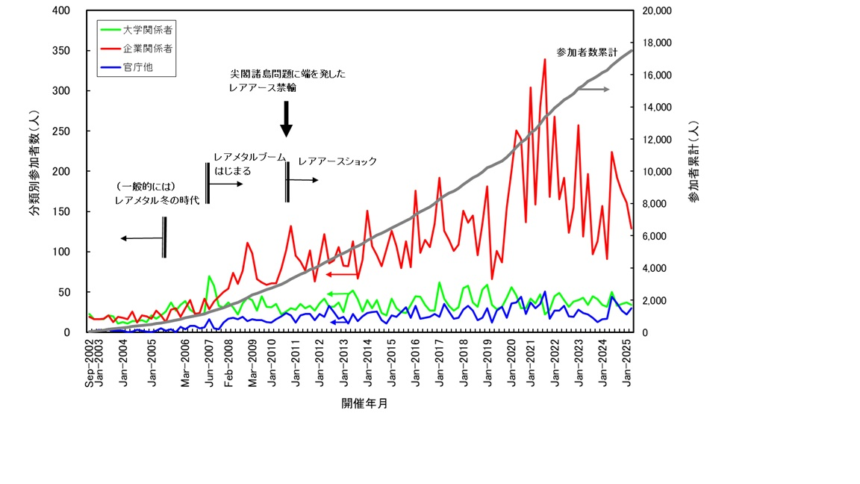

参加者推移表